REQUERIMENTO Nº 074/2009

LEOCIR FACCIO – PDT, LUIS FABIO MARCHIORO – PDT e POLESELLO – PTB, vereadores com assento nesta Casa, com fulcro no Artigo 118 do Regimento Interno, no cumprimento do dever, REQUEREM à Mesa, ouvido o Soberano Plenário, que este expediente seja encaminhado ao Exmo. Senhor Clomir Bedin, Prefeito Municipal de Sorriso e ao Senhor Ednilson Oliveira, Secretário Municipal de Saúde e Saneamento, requerendo a ativação dos PSF – Programa Saúde da Família, localizado na Rua Aureliano Pereira da Silva, no bairro Industrial; o PSF do bairro Bom Jesus, o PSF do bairro Bela Vista e o PSF do bairro Nova Aliança.

J U S T I F I C A T I V A S

Considerando que um destes PSF localiza-se na região da grande São Domingos que atualmente conta com apenas três PSF’s para aproximadamente sete bairros, tais como: Boa Esperança, Boa Esperança II, São Mateus, Vila Bela, São Domingos, Industrial, Novos Campos, Fraternidade;

Considerando que o PSF do Bairro Bom Jesus está pronto e a população está cobrando o seu funcionamento imediato, pois precisam se deslocar para ter o atendimento à saúde que precisam em PSF’s do centro, sobrecarregando o PSF Central;

Considerando que as obras do PSF do Bairro Bela Vista estão paralisadas e necessitaria reiniciar e disponibilizar o atendimento à saúde da população daquele bairro, que é um dos maiores do município e não conta com PSF;

Considerando que os mesmos foram construídos e a população necessita que funcionem para que desta forma diminua o fluxo de usuários nos outros PSF’s;

Considerando que com a ativação dos PSF’s estaremos beneficiando e valorizando a população que residem em seus bairros e que merece nossos cuidados e atenção;

Considerando que cabe ao Poder Público, zelar pela saúde da população;

Considerando ser uma reivindicação dos moradores dos referidos bairros, segue fotos em anexo.

Câmara Municipal de Sorriso, Estado de Mato Grosso, em 25 de março de 2009.

LEOCIR FACCIO  Vereador PDT | LUIS FABIO MARCHIORO  Vereador PDT | POLESELLO  Vereador PTB

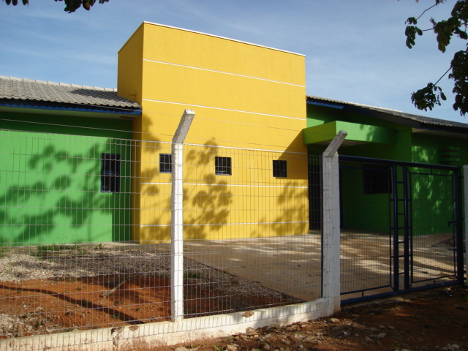
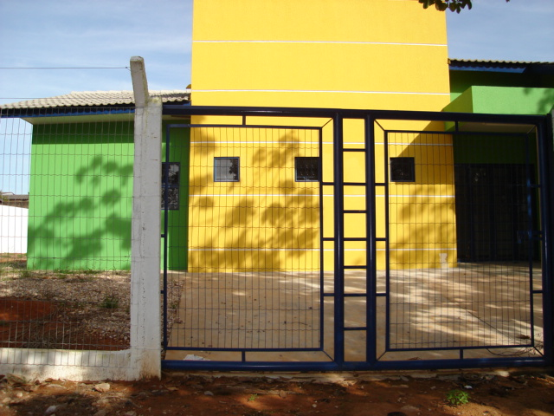

PSF – Programa Saúde da Família do Bairro Bom Jesus

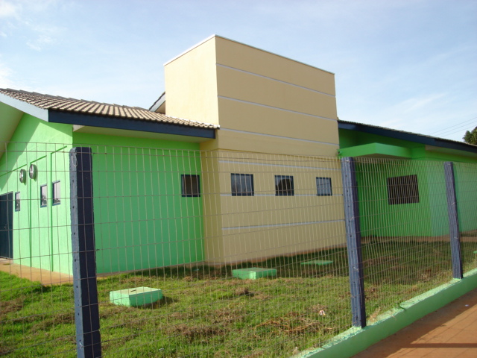
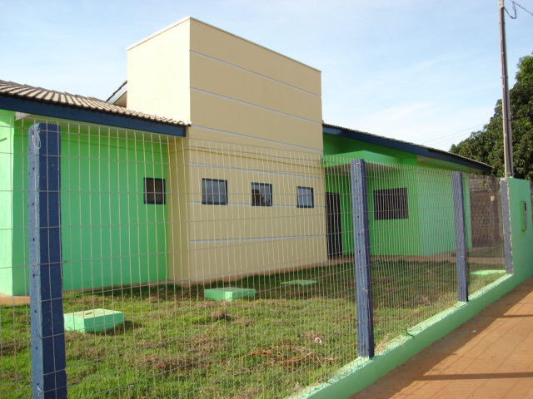

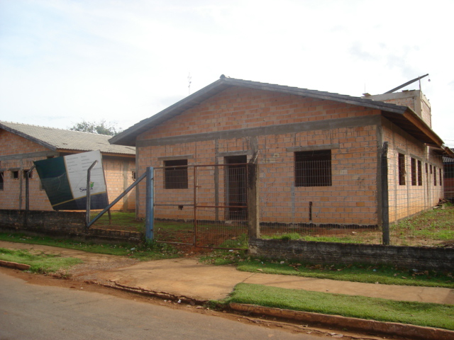PSF – Programa Saúde da Família do Bairro Industrial

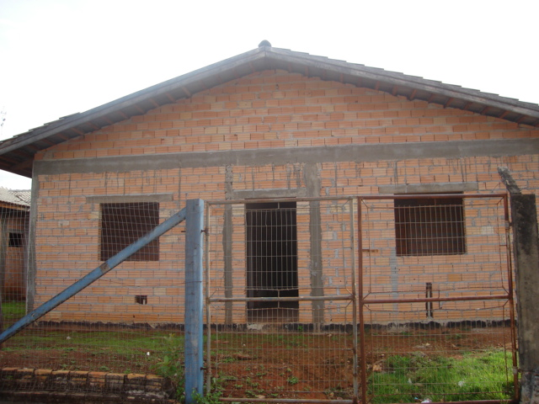
PSF – Programa Saúde da Família Bairro Bela Vista

